Лекция посвящена методам группировки, комбинирования и изменения формы для построения контура сложной фигуры из простых объектов. Также в лекции рассмотрены обратные процессы.

Группировка, комбинирование и формирование
Любое графическое изображение представляет собой набор отдельных элементов, которые, располагаясь на рабочей области в соответствующем порядке на определенных местах, формируют законченную цельную картинку. Применение действий по группировке, комбинированию и формированию дает возможность связать отдельные элементы сложного изображения между собой, чтобы в последующем можно было производить перемещение, вращение и трансформирование сложного объекта как единого целого. По внешнему виду сложных объектов трудно увидеть результат применения того или иного действия (рис. 8.1), однако структурно эти объекты могут существенно отличаться друг от друга.
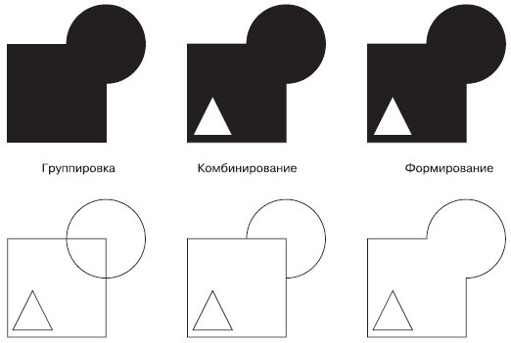
Рис. 8.1. Пример сложных объектов, схожих внешне (вверху), но различных по структуре (внизу)
В большинстве случаев действия группировки, комбинирования и формирования являются обратимыми. Это значит, что существует возможность восстановления или извлечения исходных объектов, участвовавших в создании сложного графического изображения.
Полностью обратимой является группировка. Обратное действие — разгруппировка — снимает связывание и открывает доступ к отдельным объектам и их первоначальным параметрам (рис. 8.2).
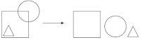
Рис. 8.2. Пример разгруппировки сложного графического изображения, созданного в результате группировки
Частично обратимым можно назвать комбинирование объектов. Обратное действие — разделение на части — позволяет снять связывание и открывает доступ к отдельным объектам (рис. 8.3). Это действие не позволяет вернуть объектам исходные параметры, которыми они обладали при построении, однако вы можете использовать узлы и сегменты кривых Безье для редактирования формы объектов.
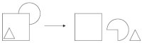
Рис. 8.3. Пример разделения на части сложного графического изображения, созданного в результате комбинирования
Частично обратимым или полностью необратимым является формирование объектов. Разделение на части или извлечение фрагмента позволяет лишь частично восстановить некоторые объекты, участвовавшие в формировании сложного графического изображения (рис. 8.4). Однако, как и в случае с объектами, созданными в результате комбинирования, всегда остается возможность использовать узлы и сегменты кривых Безье для редактирования формы объектов.
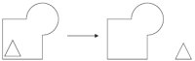
Рис. 8.4. Пример разделения на части сложного графического изображения, созданного в результате формирования
Таким образом, использование того или иного действия по связыванию отдельных фрагментов в одно сложное изображение определяется характеристиками, которыми должно обладать конечное изображение.

Группировка объектов
Результатом группировки объектов является группа — набор объектов, представляющих собой единое целое при выполнении действий, связанных с перемещением, трансформированием, вращением и изменением некоторых свойств контуров и заливок. Действия, выполняемые над группой, одинаково относятся к каждому отдельному объекту группы (рис. 8.5).
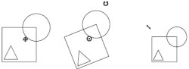
Рис. 8.5. Пример перемещения, вращения и масштабирования группы объектов
Возможно создание вложенных групп, когда сгруппированные объекты являются частью другой группы.
Чтобы сгруппировать объекты, необходимо выполнить следующие действия.
- Выделить объекты.
- Выполнить команду меню ArrangeGroup (РасположениеГруппировать) или нажать соответствующую кнопку на панели свойств (рис. 8.6)
Рис. 8.6. Расположение кнопки Group (Группировать) на панели свойств
Отдельные объекты, входящие в состав группы, можно редактировать и удалять из группы.
Чтобы выделить отдельный объект, щелкните на требуемом объекте, входящем в состав группы, удерживая нажатой клавишу Ctrl.
В результате вокруг объекта появится невидимая габаритная рамка (selection box), обозначаемая восемью управляющими маркерами (кружочки в углах и на центрах сторон) и центром габаритной рамки в виде крестика (рис. 8.7).
Чтобы разгруппировать объекты, входящие в состав группы, необходимо выполнить следующие действия.
- Выделить группу.
- Выполнить комнаду меню ArrangeUngroup (РасположениеРазгруппировать).
- Щелкнуть на свободной части рабочей области, чтобы снять выделение с разгруппированных объектов.
После того как объекты разгруппированы, их можно выбирать по отдельности и производить требуемые редакторские изменения.
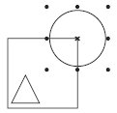
Рис. 8.7. Выделенный объект, входящий в состав группы

Практическое задание 86. Вывеска "Дешево"
- Постройте эллипс размером 2,5x2.5mm.
- Постройте прямоугольник размером 0,2x2.2mm.
- Разместите объекты таким образом, чтобы получилась шляпка шурупа (рис. 8.8).
- Выделите и сгруппируйте объекты.
- Постройте прямоугольник размером 40x15mm.
- С помощью строчного текста создайте надпись "ДЕШЕВО".
- Установите следующие параметры форматирования:
  - гарнитура — Arial;
  - кегль — 24 пт.
- Создайте копию шляпки шурупа и разместите объекты таким образом, чтобы получилось изображение, представленное на рис. 8.9.
- Выделите и сгруппируйте объекты.
- Поверните полученную группу на небольшой угол против часовой стрелки и получите окончательное изображение (рис. 8.10).

Рис. 8.8. Шляпка шурупа
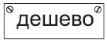
Рис. 8.9. Надпись
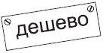
Рис. 8.10. Итоговое изображение

Практическое задание 87. "Дизар Комплект"
- С помощью строчного текста создайте надпись "ИЗАР".
- Установите следующие параметры форматирования:
  - гарнитура — Arial;
  - кегль — 20 пт;
  - начертание — полужирное.
- С помощью строчного текста создайте еще одну надпись — "КОМПЛЕКТ".
- Установите следующие параметры форматирования:
  - гарнитура — Arial;
  - кегль — 12,3 пт.
- С помощью строчного текста создайте букву "Д".
- Установите следующие параметры форматирования:
  - гарнитура — Arial;
  - кегль — 25 пт;
- Расположите букву и надписи таким образом, чтобы получилось изображение, представленное на рис. 8.11.
- Выделите и сгруппируйте объекты.
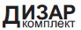
Рис. 8.11. Расположение объектов
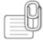
СОВЕТ. Для группировки надписей необходимо выполнить комнаду меню ArrangeGroup (РасположениеГруппировать).

Практическое задание 88. Барельеф "ПК"
- Постройте квадрат размером 25x25 мм и расположите его в координатах x = 110,5 мм и y = 19,5 мм. Установите для него 50%-ный черный цвет заливки.
- Постройте квадрат размером 20x20 мм и расположите его в координатах x = 110 мм и y = 20 мм. Установите для него 20%-ный черный цвет заливки.
- Постройте квадрат размером 20x20 мм и расположите его в координатах x = 111 мм и y = 19 мм. Установите для него 100%-ный черный цвет заливки.
- Постройте квадрат с размерами 20x20 мм и расположите его в координатах x = 110,5 мм и y = 19,5 мм. Установите для него 50%-ный черный цвет заливки (рис. 8.12).
- Постройте квадрат размером 17x17 мм и расположите его в координатах x = 110 мм и y = 20 мм. Установите для него 100%-ный черный цвет заливки.
- Постройте квадрат размером 17x17 мм и расположите его в координатах x = 111 мм и y = 19 мм. Установите для него 20%-ный черный цвет заливки.
- Постройте квадрат размером 17x17 мм и расположите его в координатах x = 110,5 мм и y = 19,5 мм. Установите для него 50%-ный черный цвет заливки (рис. 8.13).
- Выделите и сгруппируйте объекты.
- С помощью строчного текста создайте надпись "ПК"
- Установите следующие параметры форматирования:
  - гарнитура — Arial;
  - кегль — 24 пт;
  - цвет заливки — 20%-ный черный.
- Создайте копию надписи. Установите для нее 100%-ный черный цвет заливки. Сместите ее немного вправо и вниз.
- Создайте еще одну копию надписи. Установите для нее 50%-ный черный цвет заливки. Расположите надписи таким образом, чтобы получилось изображение, показанное на рис. 8.14
- Выделите и сгруппируйте надписи.
- Расположите надписи и группу объектов таким образом, чтобы получилось следующее изображение (рис. 8.15).
- Выделите и сгруппируйте полученное изображение.
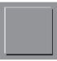
Рис. 8.12. Промежуточное изображение
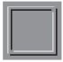
Рис. 8.13. Результат построения и заливки квадратов
Рис. 8.14. Расположение надписи и ее копий
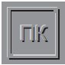
Рис. 8.15. Итоговое изображение

Комбинирование объектов
Объекты, участвующие в комбинировании, превращаются в кривые Безье. Результат комбинирования принимает параметры контура и заливки последнего выделенного объекта. Внешний вид итогового объекта, полученного в результате комбинирования (рис. 8.16), определяется по следующим принципам:
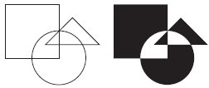
Рис. 8.16. Исходные объекты (слева) и результат, полученный в результате комбинирования (справа)
- участки, на которых количество пересекающихся объектов нечетное, закрашиваются;
- участки, на которых количество пересекающихся объектов четное, становятся прозрачными.
Редактировать внешний вид полученного объекта можно на уровне узлов и сегментов, с помощью инструмента Shape (Форма) ().
Чтобы применить комбинирование, необходимо выделить требуемые объекты и выполнить команду меню ArrangeCombine (РасположениеКомбинировать) или нажать соответствующую кнопку на панели свойств (рис. 8.17).
Рис. 8.17. Расположение кнопки Combine (Комбинировать) на панели свойств
Поскольку при комбинировании объекты превращаются в кривые Безье, то при разбитии кривой на части с объектов снимается связывание и открывается доступ к узлам и сегментам кривых Безье отдельных объектов.
Чтобы разбить кривую на части, необходимо выполнить такие действия.
- Выделить объект.
- Выполнить команду меню ArrangeBreak Curve Apart (РасположениеРазбить кривую на части).
- Щелкнуть кнопкой мыши на свободной части рабочей области, чтобы снять выделение с разгруппированных объектов.
После того как объекты разгруппированы, их можно выбирать по отдельности и редактировать.
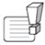
ВНИМАНИЕ. Текстовые символы представляют собой объекты, созданные в результате комбинирования отдельных частей (рис. 8.18).
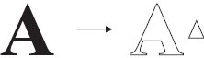
Рис. 8.18. Символ "A", превращенный в кривую и разбитый на части

Практическое задание 89. Жалюзи
- Постройте эллипс размером 30x30 мм и расположите его в координатах x = 125 мм и y = 125 мм.
- Постройте прямоугольник с размерами 30x5 мм и расположите его в следующих координатах: x = 125 мм и y = 137,5 мм.
- Создайте еще четыре копии прямоугольника. Задайте для данных копий следующие координаты (рис. 8.19):
  - x₁ = 125 мм и y₁ = 131,25 мм;
  - x₂ = 125 мм и y₂ = 125 мм;
  - x₃ = 125 мм и y₃ = 118,75 мм;
  - x₄ = 125 мм и y₄ = 112,5 мм.
- Выделите объекты и выполните их комбинирование. Установите для итоговой фигуры черный цвет заливки (рис. 8.20).
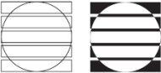
Рис. 8.19. Расположение объектов

Рис. 8.20. Жалюзи

Практическое задание 90. Zitar
- Постройте треугольник размером 26x23 мм и зеркально отразите его по вертикали сверху вниз (рис. 8.21).
- С помощью строчного текста создайте надпись "ZITAR".
- Установите следующие параметры форматирования:
  - гарнитура — Arial;
  - кегль — 24 пт.
- Преобразуйте надпись в кривую, выполнив комнаду меню ArrangeConvert To Curves (РасположениеПреобразовать в кривые).
- Расположите надпись ZITAR и треугольник таким образом, чтобы получилось изображение, которое представлено на рис. 8.22.
- Выделите полученные объекты и выполните их комбинирование. Для итоговой фигуры установите черный цвет заливки (рис. 8.23).
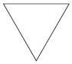
Рис. 8.21. Заготовка для логотипа

Рис. 8.22. Расположение надписи

Рис. 8.23. Логотип ZITAR

Практическое задание 91. Звезды Голливуда
- С помощью строчного текста создайте надпись "ЗВЕЗДЫ".
- Установите следующие параметры форматирования:
  - гарнитура — Arial;
  - кегль — 72 пт;
  - начертание — полужирное.
- С помощью строчного текста создайте надпись "ГОЛЛИВУДА"
- Установите для нее следующие параметры форматирования:
  - гарнитура — Times New Roman;
  - кегль — 24 пт;
  - межсимвольный интервал — 350 %.
- Расположите надписи, как на рис. 8.24.
- Создайте пятиугольник размером 3x3mm.
- Выберите инструмент Shape (Форма) () и превратите пятиугольник в звезду (рис. 8.25).
- Создайте 49 копий звезды и расположите их на буквах надписи "ЗВЕЗДЫ". Выделите надпись вместе со звездами и выполните комбинирование объектов (рис. 8.26).

Рис. 8.24. Надписи

Рис. 8.25. Пятиугольник, преобразованный в звезду

Рис. 8.26. Итоговое изображение

Формирование объектов
Формирование объектов основано на логических операциях объединения (сложения), исключения (вычитания) и пересечения, которые в данном случае выполняются над областями взаимодействующих объектов (рис. 8.27).
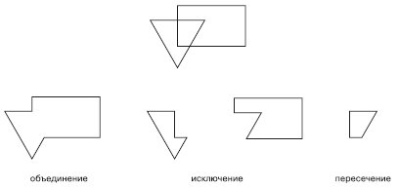
Рис. 8.27. Исходные объекты (вверху) и результаты выполнения над ними логических операций (внизу)
Результатом формирования объектов является кривая Безье, форму которой можно редактировать с помощью работы с узлами и сегментами. Для формирования новых объектов в логических операциях должно участвовать два или более исходных.

Объединение объектов
Операция объединения объектов (Weld) основана на логической операции "сложение". В результате объединения внутренние границы пересекающихся участков объектов исчезают, и остается лишь контур итоговой фигуры, представляющий собой кривую Безье (рис. 8.28).
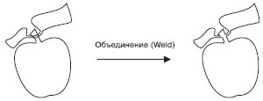
Рис. 8.28. Пример объединения объектов
Впоследствии изменить внешний вид полученного объекта можно на уровне узлов и сегментов, с помощью инструмента Shape (Форма) ().
Чтобы объединить объекты, необходимо выделить их и выполнить команду меню ArrangeShapingWeld (РасположениеИзменение формыОбъединить). Кроме того, можно воспользоваться кнопкой Weld (Объединить), расположенной на панели инструментов (рис. 8.29).
Рис. 8.29. Расположение кнопки Weld (Объединить) на панели свойств

Практическое задание 92. "Шпон"
- Постройте треугольник размером 25x20mm.
- Постройте еще один треугольник размером 20x16mm.
- Постройте третий треугольник размером 16x16mm.
- Расположите объекты, как показано на рис. 8.30.
- Выделите объекты и объедините их, выполнив команду ArrangeShapingWeld (РасположениеИзменение формыОбъединить) или нажав соответствующую кнопку.
- С помощью строчного текста создайте надпись "ШПОН"
- Установите следующие параметры форматирования:
  - гарнитура — Arial;
  - кегль — 24 пт.
- Расположите надпись таким образом, чтобы получилось итоговое изображение (рис. 8.31).
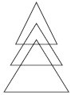
Рис. 8.30. Расположение объектов
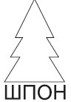
Рис. 8.31. Логотип компании «Шпон»

Практическое задание 93. Estima
- Постройте прямоугольник размером 13x2 мм и расположите его в координатах x = 40 мм, y = 134 мм.
- Создайте две его копии и расположите их в координатах: x1 = 40 мм, y1 = 129 мм; x2 = 40 мм, y2 = 124 мм.
- Постройте прямоугольник с размерами 2x5 мм и расположите его в координатах x = 40 мм, y = 132 мм.
- Создайте его копию и разместите ее в координатах x = 40 мм, y = 126 мм.
- Наклоните вертикальные прямоугольники так, чтобы получилось изображение, представленное на рис. 8.32.
- Выделите объекты и объедините их, выполнив команду ArrangeShapingWeld (РасположениеИзменение формыОбъединить) или нажав соответствующую кнопку.
- С помощью строчного текста создайте надпись "ESTIMA".
- Установите следующие параметры форматирования:
  - гарнитура — Arial;
  - кегль — 50 пт;
  - начертание — полужирное.
- Расположите надпись таким образом, что-бы получилось окончательное изображение (рис. 8.33).
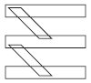
Рис. 8.32. Результат наклона вертикальных прямоугольников

Рис. 8.33. Готовый логотип

Практическое задание 94. Свинина
- Создайте набор объектов и расположите их, как показано на рис. 8.34.
- Выделите объекты и объедините их, выполнив команду ArrangeShapingWeld (РасположениеИзменение формыОбъединить) или нажав соответствующую кнопку.
- С помощью строчного текста создайте надпись "СВИНИНА".
- Установите следующие параметры форматирования:
  - гарнитура — Times New Roman;
  - кегль — 25 пт;
  - начертание — полужирное.
- Расположите надпись и силуэт поросенка таким образом, чтобы получилось итоговое изображение (рис. 8.35).
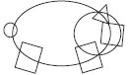
Рис. 8.34. Расположение объектов

Рис. 8.35. Итоговое изображение

Исключение объектов
Операция исключения объектов (Trim) основана на логической операции "вычитание". Результатом исключения является объект, у которого пересекающиеся участки удаляются. Объекты,участвующие в обрезке, можно условно разделить на "объекты-ножи"" и "объекты-жертвы". "Объект-нож" "съедает" из "объект-жертвы" участок, на который он накладывается (рис. 8.36).
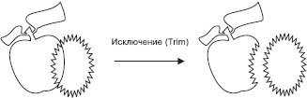
Рис. 8.36. Пример обрезки объекта
Перед выполнением исключения необходимо определить, какой объект будет выступать в качестве "ножа", а какой — в качестве "жертвы". Поскольку при построении объектов каждый новый объект располагается в иерархической структуре выше построенного ранее, то существует возможность выбора вариантов исключения. Кроме неопсредственно команды Trim (Исключение), существуют следующие команды (рис. 8.37):
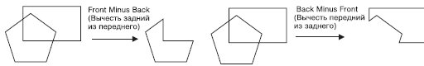
Рис. 8.37. Результаты исключения объектов (прямоугольник находится на заднем плане)
- Front Minus Back (Вычесть задний из переднего);
- Back Minus Front (Вычесть передний из заднего).
Впоследствии внешний вид полученного объекта можно изменить на уровне узлов и сегментов, с помощью инструмента Shape (Форма) ().
Чтобы произвести обрезку объектов, необходимо выделить их и выполнить команду ArrangeShapingFront Minus Back (РасположениеИзменение формыВычесть задний из переднего) или ArrangeShapingBack Minus Front (РасположениеИзменение формыВычесть передний из заднего). Кроме того, можно воспользоваться соответствующими кнопками на панели свойств (рис. 8.38).
Рис. 8.38. Расположение кнопок Front Minus Back (Вычесть задний из переднего) и Back Minus Front (Вычесть передний из заднего) на панели свойств

Практическое задание 95. Сыр
- Постройте треугольник (рис. 8.39).
- Наклоните его по горизонтали, чтобы получился прямоугольный треугольник (рис. 8.40).
- Задайте для полученного объекта размер 20x30mm.
- Создайте копию треугольника, зеркально отразите ее по вертикали сверху вниз и разместите треугольники, как на рис. 8.41.
- Создайте три эллипса размерами 11x11mm, 9x9mm, 6x6mm. Разместите эллипсы, как показано на рис. 8.42.
- Выделите левый треугольник и два эллипса, пересекающих его. Выполните команду ArrangeShapingBack Minus Front (РасположениеИзменение формы Вычесть передний из заднего) или нажмите соответствующую кнопку на панели свойств.
- Выделите правый треугольник и эллипс, пересекающий его. Выполните команду ArrangeShapingBack Minus Front (РасположениеИзменение формыВычесть передний из заднего) или нажмите соответствующую кнопку на панели свойств (рис. 8.43).
- Постройте прямоугольник размером 45x48mm.Установите скругление его углов равным 10.
- С помощью строчного текста создайте надпись "СЫР".
- Установите следующие параметры форматирования:
  - гарнитура — Times New Roman;
  - кегль — 54 пт;
  - начертание — полужирное.
- Расположите прямоугольник и надпись таким образом, чтобы получилось итоговое изображение (рис. 8.44).
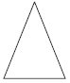
Рис. 8.39. Треугольник
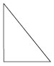
Рис. 8.40. Результат наклона треугольника
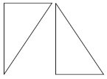
Рис. 8.41. Размещение треугольников
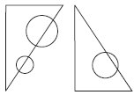
Рис. 8.42. Эллипсы и треугольники
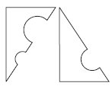
Рис. 8.43. Результат вычитания

Рис. 8.44. Итоговое изображение

Практическое задание 96. "Оптима"
Создадим логотип, основанный на первой букве названия компании — "О".
- Постройте эллипс размером 70x40mm.
- Создайте копию эллипса и сдвиньте ее вправо так, чтобы получилось изображение, представленное на рис. 8.45. Поверните левый эллипс на 15°.
- Выделите оба эллипса и выполните команду ArrangeShapingBack Minus Front (Расположение Изменение формыВычесть передний из заднего) или нажмите соответствующую кнопку на панели свойств (рис. 8.46).
- Поверните полученную фигуру на 30° против часовой стрелки.
- Создайте копию фигуры и задайте для нее поворот на 195°.
- Расположите фигуры таким образом, чтобы получилось итоговое изображение (рис. 8.47).
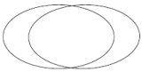
Рис. 8.45. Результат смещения копии эллипса
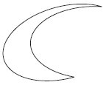
Рис. 8.46. Результат вычитания переднего объекта из заднего

Рис. 8.47. Логотип компании «Оптима»

Практическое задание 97. Cleanfix
- Постройте прямоугольник размером 112x30 мм и расположите его в координатах x = 100 мм и y = 150 мм. Установите скругление углов прямоугольника равным 100.
- Постройте прямоугольник с размерами 107x26 мм и расположите его в координатах x = 100 мм и y = 150 мм. Установите скругление его углов равным 100.
- Выделите оба объекта и выполните команду ArrangeShapingBack Minus Front (Расположение Изменение формыВычесть передний из заднего) или нажмите соответствующую кнопку на панели свойств (рис. 8.48).
- Постройте эллипс размером 30x30 мм и расположите его в координатах x = 59 мм и y = 150 мм.
- С помощью строчного текста создайте букву "C".
- Установите следующие параметры форматирования:
  - гарнитура — Times New Roman;
  - кегль — 96 пт.
- С помощью строчного текста создайте еще одну букву — "f".
- Установите следующие параметры форматирования:
  - гарнитура — Times New Roman;
  - кегль — 55 пт;
  - начертание — курсив.
- Поверните букву "f" на 34° против часовой стрелки.
- Расположите эллипс и буквы, как нарис. 8.49.
- Выделите эллипс и две буквы и выполните команду ArrangeShapingBack Minus Front (РасположениеИзменение формыВычесть передний из заднего) или нажмите соответствующую кнопку на панели свойств. Установите для итоговой фигуры черный цвет заливки (рис. 8.50).
- С помощью строчного текста создайте надпись "cleanfix".
- Установите следующие параметры форматирования:
  - гарнитура — Arial;
  - кегль — 55 пт;
  - начертание — полужирное.
- Расположите надпись таким образом, чтобы получилось итоговое изображение (рис. 8.51).

Рис. 8.48. Результат вычитания переднего объекта из заднего
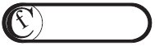
Рис. 8.49. Расположение объектов

Рис. 8.50. Результат заливки

Рис. 8.51. Готовый логотип

Пересечение объектов
Операция пересечения (Intersect) приводит к созданию фигуры из пересекающихся участков двух или более объектов (рис. 8.52).
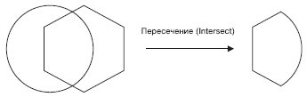
Рис. 8.52. Результат пересечения объектов
Итоговая фигура представляет собой кривую Безье. Впоследствии ее внешний вид можно изменить на уровне узлов и сегментов, с помощью инструмента Shape (Форма) ().
Чтобы выполнить пересечение объектов, необходимо выделить их, после чего выполнить команду меню ArrangeShapingIntersect (РасположениеИзменение формыПересечение). Можно также использовать кнопку Intersect (Пересечение), которая появляется на панели свойств после выделения объектов (рис. 8.53).
Рис. 8.53. Расположение кнопки Intersect (Пересечение) на панели свойств
ВНИМАНИЕ. В результате пересечения кроме итоговой фигуры на странице остаются и исходные объекты. Если эти объекты не нужны, их необходимо удалить, чтобы осталась только необходимая фигура (рис. 8.54).
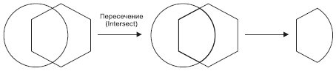
Рис. 8.54. Результат пересечения

Практическое задание 98."Сармат"
- Постройте эллипс с размерами 20x20 мм и расположите его в координатах x = 160 мм и y = 170 мм.
- Постройте двенадцатиугольник размером 25x25 мм и расположите его в координатах x = 160 мм и y = 170 мм.
- Выберите инструмент Shape (Форма) () и превратите двенадцатиугольник в звезду (рис. 8.55).
- Выделите объекты и выполните команду ArrangeShapingIntersect (РасположениеИзменение формыПересечение) или нажмите соответствующую кнопку.
- Удалите двенадцатиугольник и эллипс. Оставьте только результат пересечения этих объектов (рис. 8.56).
- Постройте эллипс размером 20x20 мм и расположите его в координатах x = 160 мм и y = 170 мм.
- Постройте квадрат размером 10x10 мм и расположите его в координатах x = 167 мм и y = 170 мм.
- Выделите объекты и выполните команду ArrangeShapingBack Minus Front (Расположение Изменение формыВычесть передний из заднего) или нажмите соответствующую кнопку на панели свойств. Установите для итоговой фигуры черный цвет заливки (рис. 8.57).
- С помощью строчного текста создайте надпись "АРМАТ".
- Установите следующие параметры форматирования:
  - гарнитура — Arial;
  - кегль — 36 пт;
  - начертание — полужирное.
- Расположите надпись таким образом, чтобы получилось итоговое изображение (рис. 8.58).
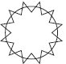
Рис. 8.55. Многоугольник, преобразованный в звезду
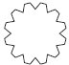
Рис. 8.56. Результат пересечения объектов

Рис. 8.57. Результат вычитания переднего объекта из заднего

Рис. 8.58. Готовый логотип

Практическое задание 99. "Мистерия"
- Постройте прямоугольник размером 30x29 мм и расположите его в координатах x = 100 мм и y = 199 мм.
- Постройте прямоугольник размером 28x27 мм и расположите его в координатах x = 100 мм и y = 199 мм. Установите скругление углов равным 15 (рис. 8.59).
- Постройте эллипс размером 25x25 мм и расположите его в координатах x = 100 мм и y = 200 мм.
- Выберите инструмент Pick (Выбор) () и повторно щелкните на построенном эллипсе, чтобы перейти в режим вращения.
- Переместите центр вращения в нижний квадрант эллипса.
- Создайте две копии эллипса и поверните их соответственно на 30 и –30° (рис. 8.61).
- Выделите крайние правый и левый эллипсы и объедините эти объекты ((для этого выполнить команду ArrangeShapingWeld (РасположениеИзменение формыОбъединить) или нажмите соответствующую кнопку на панели инструментов)).
- Выделите результат объединения и оставшийся эллипс и выполните команду ArrangeShapingIntersect (РасположениеИзменение формыПересечение) или нажмите соответствующую кнопку.
- Удалите исходные объекты, чтобы остался только результат пересечения (рис. 8.62).
- Постройте эллипс размером 17x17 мм и расположите его в координатах x = 100 мми y = 197 мм.
- Постройте эллипс размером 92x92 мм и расположите его в координатах x = 146 мм и y = 187,5 мм.
- Постройте эллипс размером 92x92 мм и расположите его в координатах x = 54 мм и y = 187,5 мм (рис. 8.63).
- Выделите большие эллипсы и объедините их (для этого выполните команду ArrangeShaping Weld (РасположениеИзменение формыОбъединить) или нажмите соответствующую кнопку на панели инструментов).
- Выделите результат объединения и оставшийся центральный эллипс и выполните команду ArrangeShapingIntersect (РасположениеИзменение формыПересечение) или нажмите соответствующую кнопку.
- Удалите исходные объекты, чтобы остался только результат пересечения (рис. 8.64).
- Залейте фигуры поочередно черным и белым цветами, чтобы получилось изображение, представленное на рис. 8.65.
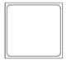
Рис. 8.59. Результат скругления углов прямоугольника
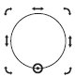
Рис. 8.60. Перемещенный центр вращения
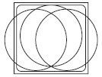
Рис. 8.61. Результат поворота копий эллипса
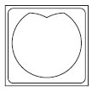
Рис. 8.62. Результат пересечения объектов
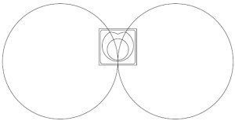
Рис. 8.63. Результат построения трех эллипсов
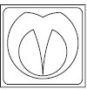
Рис. 8.64. Результат пересечения

Рис. 8.65. Готовый логотип

Практическое задание 100. "МоСвет"
- Постройте квадрат размером 5x5mm.
- Создайте копию квадрата и расположите оба объекта, как нарис. 8.66.
- С помощью строчного текста создайте надпись "МО".
- Установите следующие параметры форматирования:
  - гарнитура — Arial;
  - кегль — 24 пт.
- С помощью строчного текста создайте надпись "Свет".
- Установите следующие параметры форматирования:
  - гарнитура — Arial;
  - кегль — 17 пт.
- Расположите надписи следующим образом (рис. 8.67).
- Выделите надписи и превратите их в кривые (ArrangeConvert To Curves (РасположениеПреобразовать в кривые)).
- Выберите инструмент Shape (Форма) (), выделите все узлы надписи "МО" и нажмите кнопку Convert Line To Curve (Преобразовать прямую в кривую). Сделайте все узлы глдакими (кнопка Make Node Smooth (Сделать узлы гладкими)).
- Аналогичным образом поступите с надписью "Свет" (рис. 8.68).
- Выделите надпись "МО" и левый квадрат и выполните команду ArrangeShapingIntersect (РасположениеИзменение формыПересечение) или нажмите соответствующую кнопку.
- Установите для фигуры результата пересечения белый цвет заливки.
- Выделите левый квадрат, выполните команду меню Arrange OrderTo back (РасположениеПорядокНа задний план) и установите для квадрата черный цвет заливки (рис. 8.69).
- Выделите надпись "Свет" и правый квадрат и выполните комнаду ArrangeShapingIntersect (РасположениеИзменение формыПересечение) или нажмите соответствующую кнопку.
- Выделите правый квадрат, выполните команду ArrangeOrderTo back (РасположениеПорядокНа задний план) и установите для квадрата черный цвет заливки (рис. 8.70).
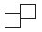
Рис. 8.66. Расположение объектов

Рис. 8.67. Надписи

Рис. 8.68. Преобразование надписи «Свет»

Рис. 8.69. Черный квдрат на заднем плане

Рис. 8.70. Готовый логотип

Изменение формы объектов
После выполнения некоторых команд меню ArrangeShaping (РасположениеИзменение формы объектов) на экране отображается только итоговая фигура. Однако очень часто необходимо, чтобы оставались также исходные объекты. В таких случаях удобно использовать пристыковываемое окно Shaping (Изменение формы) (рис. 8.71).
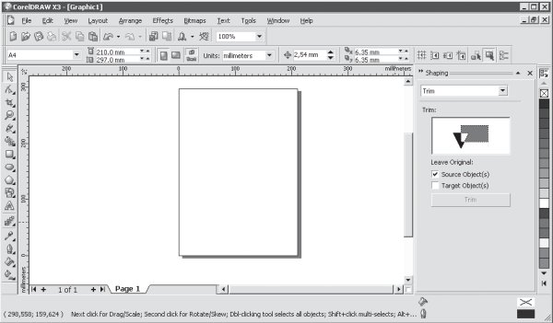
увеличить изображение
Рис. 8.71.
Чтобы открыть данное пристыковываемое окно, необходимо выполнить команду меню Arrange ShapingShaping (РасположениеИзменение формыИзменение формы).
Вариант изменения формы выбирают из раскрывающегося списка (рис. 8.72).
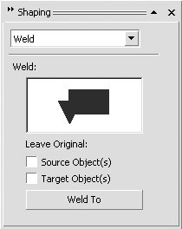
Рис. 8.72. Пристыковываемое окно Shaping (Изменение формы)
При выборе в данном списке пункта Weld (Объединить), Trim (Исключение) или Intersect (Пересечение) внизу пристыковываемого окна отображается область Leave Original (Оставить исходные):
- Source Object(s) (Исходные объекты);
- Target Object(s) (Целевые объекты).
Рис. 8.72. Раскрывающийся список с вариантами изменения формы
Объекты, участвующие в данном процессе, делятся на исходные и целевые. Целевой, итоговый объект выбирают в последнюю очередь, а все остальные объекты, которые выбираются в первую очередь, являются исходными. Установка соответствующих флажков позволяет получить не только результирующую фигуру, но и оставить те объекты, которые участвовали в изменении формы.

Выводы
Рассмотренные в данной лекции методы группировки, комбинирования и изменения формы можно использовать для построения контура сложной фигуры из простых объектов.
В большинстве случаев операции, основанные на логическом исключении (вычитании), являются единственным способом создания сложных фигур, имеющих полости (просветы) внутри.

